姓名
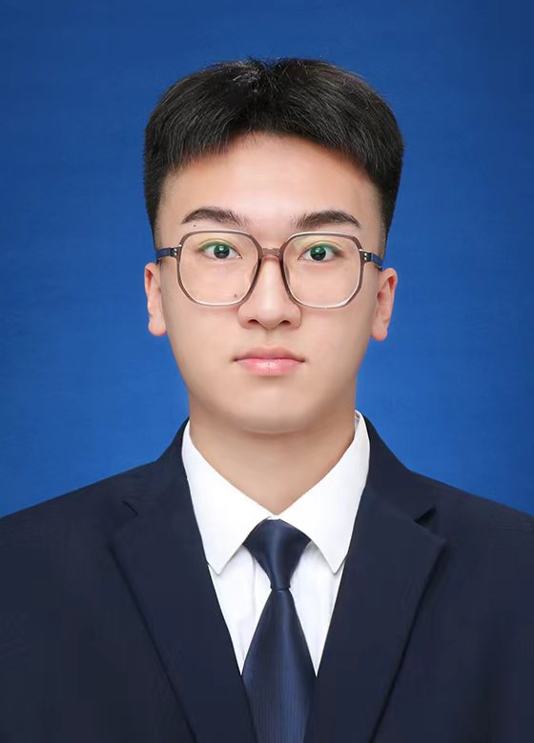
手机： 15504415919 / 邮箱： 15904415919@163.com
政治背景：共青团员 / 籍贯：吉林省长春市
教育背景
东北农业大学 水利与土木工程学院 农业水利工程专业 2021.09-至今
- 成绩：3.3906/5；成绩排名：10/110
- 主修课程：工程水文学及水力计算（99）、土力学（98）、理论力学（90）、程序设计与算法基础（96）、土壤农作学（92）、3s技术水利应用（99）等
竞赛经历
第十届全国高校BIM毕业设计创新大赛（三等奖） 2024.06
- D模块 BIM 全过程造价管理与应用
- 主要负责给排水、安装工程建模，编制招标文件，招标文件、竣工结算文件的负责。
第五届东北农业大学水利创新设计大赛（二等奖） 2023.04
- 参赛作品：通过物联网进行水环境检测并智能灌溉装置。基于STM32智慧土壤监测系统对土壤环境进行分析监测，分区域智能灌溉系统。通过各个传感器的作用，对土壤环境进行检测，将数据上传至云端通过APP进行观察与控制，对所缺物质以及水分进行补充。
第十届全国大学生统计建模大赛（校二等奖） 2024.05
- 参赛作品：基于大数据统计调查的AI对高校学生学习影响的评价。
课外实践
《短视频传播与乡村振兴策略研究》（校级寒期社会实践） 2024.01- 2024.03
- 短视频平台为研究对象，在归纳总结短视频平台助力乡村振兴的实践经验的基础上，分析短视频平台在实践过程中面临的现实问题，针对性地提出推进路径，能为短视频平台健康发展持续赋能乡村振兴特别是数字乡村建设提供参考借鉴。
- 首先进行实地调查，完成实践调查报告，整理实践影像材料，制作PPT包括所需汇报内容，为后续成果展示做准备，负责微信公众号和自媒体平台的运营。
《重力驱动膜系统处理农村生活污水》（校级暑期社会实践） 2023.06-2023.09
- 本项目从投加吸附剂的方式用量以及农村污水所含物质对重力驱动膜性能的影响这一角度出发，以探索不同吸附剂投加方式的合理应用，为实际膜污水处理中吸附剂的应用提供理论以及技术支持。
黑龙江省博物馆志愿（志愿活动） 2022.06-2024.06
- 招募志愿者进行省博物馆导览讲解，担任青年志愿者服务站副站长。开展服务近百次,服务人数上千人
奖励荣誉
2021-2022学年 2023-2024学年
校级优秀共青团员
2021-2022学年 2022-2023学年
五好学生奖学金
2022-2023学年
社会工作奖学金
其他信息
- 英语水平：四级461（听力159 阅读155 写作147）；
- 计算机水平：通CAD（入门）BIM（入门）。

